Руководство пользователя

SPT2700G/ SPT8300/SPT8300GTX

Бензиновый безвоздушный краскораспылитель

- Для мобильного безвоздушного распыления архитектурных покрытий и красок

* Максимальное рабочее давление 3300 psi (22,.7 MПa, 227 бар)

**Важные указания по технике безопасности.** Прочтите все предупреждения и указания в данном руководстве. Сохраните данное руководство для обращения к нему в последующем.



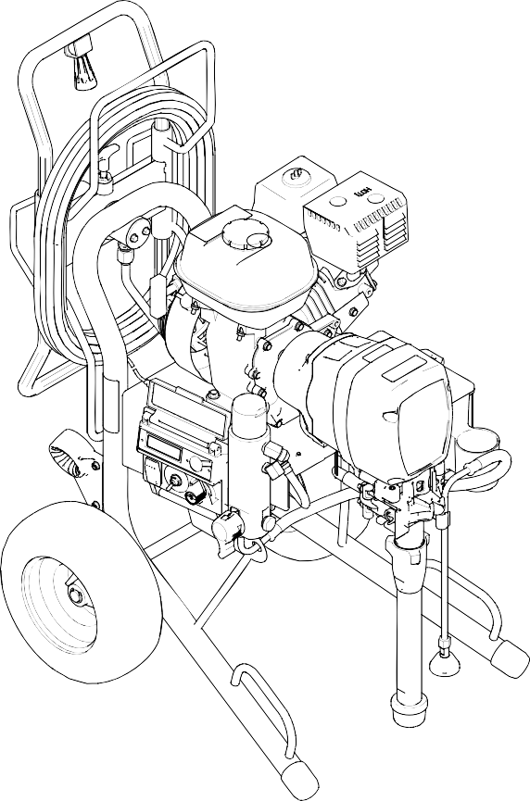



Предупреждения

Приведенные ниже предупреждения содержат общую информацию по технике безопасности для данного оборудования. Там, где это уместно, в текст могут быть включены дополнительные конкретные предупреждения в отношении данного продукта.

|  |  |
| --- | --- |
| **ПРЕДУПРЕЖДЕНИЕ** | |
|  | **ОПАСНОСТЬ ПОЖАРА И ВЗРЫВА**  Огнеопасные пары растворителей и краски, присутствующие в рабочей зоне, могут загореться или взорваться. Чтобы предотвратить пожар и взрыв:   * Используйте оборудование только в хорошо проветриваемом месте. * Не заполняйте топливный бак при работающем или еще горячем двигателе, сначала дайте ему остыть. Топливо огнеопасно и может загореться или взорваться, если его пролить на горячую поверхность. * Устраните все источники воспламенения, такие как сигнальные лампы, сигареты, переносные электролампы и пластиковые защитные покрытия (опасность возникновения дуги статического электричества). * Содержите рабочее пространство в чистоте, своевременно убирайте из него мусор, включая растворитель, тряпки и бензин. * Не подключайте и не отключайте шнуры питания, не включайте и не выключайте источники питания или переключатели света в присутствии огнеопасных паров. * Заземлите оборудование и токопроводящие предметы в рабочей зоне. См. инструкции по заземлению. * Используйте только заземленные шланги. * Крепко прижимайте краскораспылитель к стенке заземленного ведра, когда нажимаете на спусковой крючок и направляете распылитель в ведро. * При появлении искр статического электричества или если Вы чувствуете удар током, немедленно прекратите работе. * Не используйте оборудование, пока Вы не выявите и не устраните проблему. * Держите в рабочей зоне огнетушитель. |
|  | **ОПАСНОСТЬ ПОПАДАНИЯ ПОД КОЖУ**  Жидкость под высоким давлением, выходящая из краскораспылителя, утечек в шланге или поврежденных компонентов установки может попасть под кожу. Такая травма может выглядеть как простой порез, но на самом деле это серьезная травма, которая может привести к ампутации. Немедленно обратитесь за помощью к хирургу.   * Не направляйте краскораспылитель на людей или любую часть тела. * Не подносите руки к распыляющему наконечнику. * Не пытайтесь остановить или отклонить утечки с рукой, корпусом, перчаткой или тряпкой. * Не распыляйте без установленного предохранителя наконечника и предохранителя спускового механизма. * Активируйте предохранитель спускового механизма, если не ведете распыление. * Выполните Процедуру сброса давления, описанную в данном руководстве, когда Вы останавливаете распыление, а также и перед очисткой, проверкой или техобслуживанием оборудования. * Ежедневно проверяйте, не изношен ли шланг и соединитель. При необходимости замените их. * Плотно свинтите все части соединителя перед распылением. |
|  | **ОПАСНОСТЬ ДВИЖУЩИХСЯ ДЕТАЛЕЙ**  Движущиеся детали могут прищемить или оторвать пальцы и другие части тела.   * Держитесь подальше от движущихся деталей. * Не эксплуатируйте оборудование со снятыми предохранителями и защитными крышками. * Оборудование под давлением может запуститься без предупреждения. Перед проверкой, перемещением или техобслуживанием оборудования выполните Процедуру сброса давления, описанную в данном руководстве. Отключите подачу питания и/или подачу воздуха. |
|  | **ОПАСНОСТЬ ОБОРУДОВАНИЯ ПОД ДАВЛЕНИЕМ**  Жидкость из краскораспылителя/ распределительного клапана, утечек или поврежденных компонентов может брызнуть в глаза или попасть на кожу и вызвать серьезную травму.   * Выполните Процедуру сброса давления, описанную в данном руководстве, когда останавливаете распыление, а также перед очисткой, проверкой или техобслуживанием оборудования. * Затяните все соединения линии подачи жидкости перед тем, как использовать оборудование. * Ежедневно проверяйте шланги, трубы и соединения. Немедленно заменяйте изношенные или поврежденные детали. |

|  |  |
| --- | --- |
| **ПРЕДУПРЕЖДЕНИЕ** | |
|  | **ОПАСНОСТЬ АЛЮМИНИЕВЫХ ДЕТАЛЕЙ ПОД ДАВЛЕНИЕМ**  Не используйте 1,1,1-трихлорэтан, хлорид метилена, другие галогенизированные углеводородные растворители или жидкости, содержащие такие растворители в алюминиевом оборудовании под давлением Их применение может вызвать серьезную химическую реакцию и разрыв оборудования, и привести к смерти, серьезной травме и материальному ущербу. |
|  | **ОПАСНОСТЬ ВСАСЫВАНИЯ**  Никогда не подносите руки к входу жидкости насоса, если насос работает или находится под давлением. Мощная сила всасывания насоса может привести к серьезной травме. |
|  | **ОПАСНОСТЬ УГАРНОГО ГАЗА**  Выхлопная труба содержит ядовитый угарный газ, который не имеет цвета и запаха. Вдыхание угарного газа может привести к смерти. Не работайте в замкнутом помещении. |
|  | **ОПАСНОСТЬ ЯДОВИТЫХ ЖИДКОСТЕЙ ИЛИ ПАРОВ**  Ядовитые жидкости или пары могут привести к серьезной травме или смерти при попадании в глаза или на кожу, вдыхании или попадании внутрь.   * Прочтите паспорт безопасности материала, чтобы знать конкретные опасности, которые могут создавать используемые Вами жидкости. * Храните опасную жидкость в одобренных контейнерах и утилизируйте ее в соответствии с действующими рекомендациями. |
|  | **ОПАСНОСТЬ ОЖОГА**  Поверхности оборудования и жидкость могут сильно нагреваться при работе. Чтобы избежать серьезных ожогов, не прикасайтесь к горячим жидкостям или оборудованию. Дождитесь, пока оборудование/жидкость не остынут полностью. |
|  | **СРЕДСТВА ИНДИВИДУАЛЬНОЙ ЗАЩИТЫ**  Обязательно надевайте соответствующее защитное снаряжение при эксплуатации, техобслуживании оборудования, или при нахождении в рабочей зоне оборудования, чтобы защититься от серьезной травмы, повреждения глаз, вдыхания ядовитых дымов, ожогов и потери слуха. Это оборудование включает, но без ограничения:   * Защитные очки * Одежда и респиратор, рекомендованные производителем жидкостей и растворителей * Перчатки * Защита органов слуха |
|  | **ОПАСНОСТЬ НЕПРАВИЛЬНОГО ПРММЕНЕНИЯ ОБОРУДОВАНИЯ**  Неправильное применение может вызвать смерть или серьезную травму.   * Не превышайте максимальное рабочее давление или номинальную температуру компонента, имеющего самые низкие номинальные значения этих параметров. См. Технические данные во всех руководствах на оборудование. * Используйте жидкости и растворители, совместимые с увлажняемыми частями оборудования. См. Технические данные во всех руководствах на оборудование. Прочтите предупреждения производителей жидкостей и растворителей. * Ежедневно проверяйте оборудование. Немедленно ремонтируйте или заменяйте изношенные или поврежденные детали. * Не изменяйте или модифицируйте оборудование. * Оборудование предназначено только для профессионального применения. * Используйте оборудование только по назначению. * Прокладывайте шланги и кабели вдали от мест с высокой проходимостью, от острых краев, движущихся деталей и горячих поверхностей. * Не тяните оборудование за шланги. * Соблюдайте все применяемые правила техники безопасности. |

Идентификация компонентов

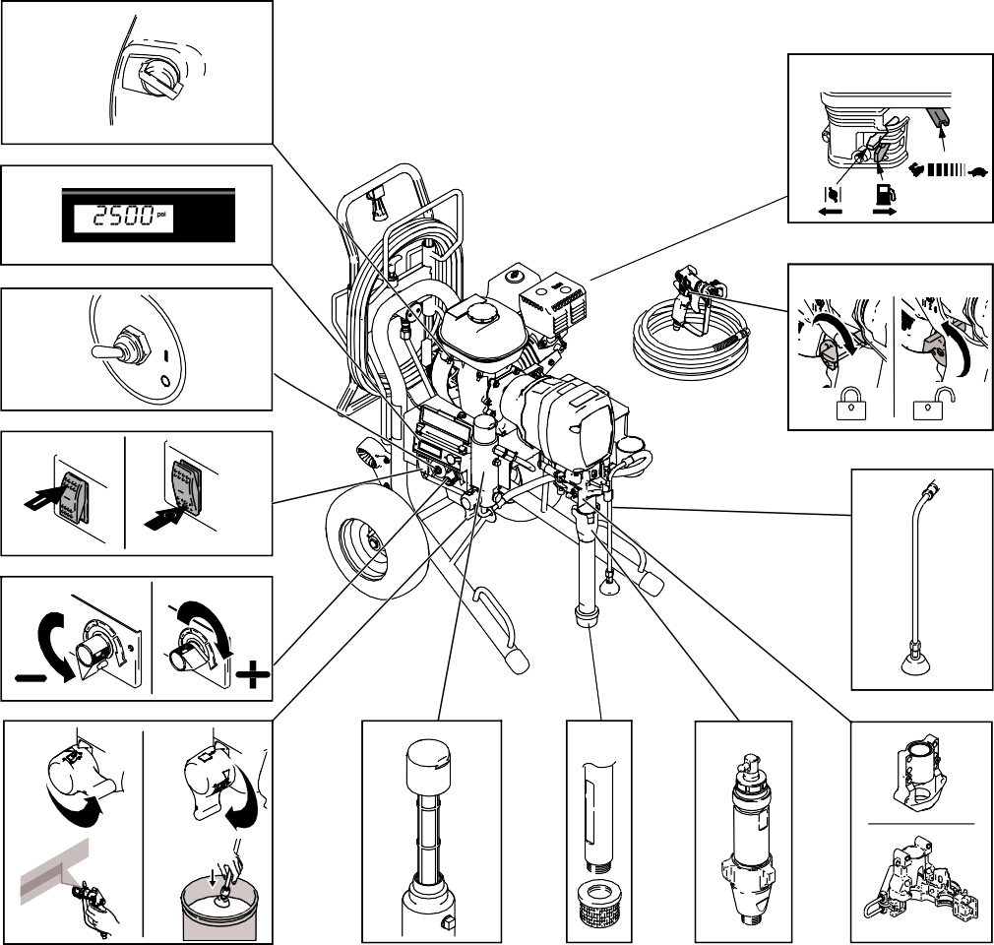

1.

**НА**

13.

**ПРОЧЬ**

2.

12.

3.

4.

**НА**

11.

**ПРОЧЬ**

5.

6.

7.

8.

9.

10.

|  |  |
| --- | --- |
| 1 | Переключатель ВКЛ/ВЫКЛ двигателя |
| 2 | Цифровой дисплей |
| 3 | Контрольный переключатель |
| 4 | Переключатель ВКЛ/ВЫКЛ насоса |
| 5 | Регулятор давления |
| 6 | Заливочный клапан |
| 7 | Коллектор |
| 8 | Всасывающая трубка и входной фильтр |
| 9 | Насос |
| 10 | Корпус |
| 11 | Сливной шланг |
| 12 | Предохранитель спускового механизма |
| 13 | Средства управления двигателем |

Процедура сброса давления



1. Активируйте предохранитель краскораспылителя.

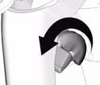

1. Переведите переключатель ВКЛ/ВЫКЛ в положение ВЫКЛ.

OFF / ВЫКЛ

/&&

1. Переведите переключатель насоса в положение ВЫКЛ.

OFF/ВЫКЛ

1. Разблокируйте предохранитель спускового механизма краскораспылителя. Поверните регулятор давления и установите самое низкое значение. Направьте краскораспылитель в ведро и нажмите на спусковой механизм, чтобы сбросить давление.

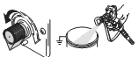

**КРАСКА**

Установка/ настройка



1. Соедините высоконапорный шланг с распылителем. Плотно затяните.

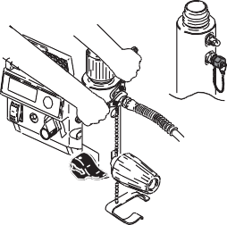

1. Установите адаптер и насадку шланга 1,2 м. на другой конец шланга высокого давления.

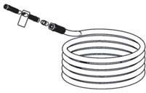

1. Установите насадку шланга на вход жидкости краскораспылителя.

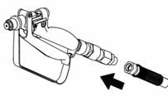

1. 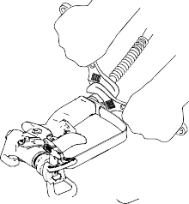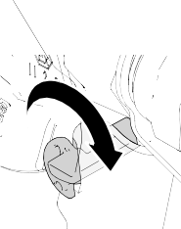Плотно затяните.
2. Снимите предохранитель наконечника

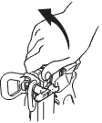

1. Разблокируйте предохранитель спускового механизма. Плотно прижмите металлическую часть краскораспылителя к стенке заземленного металлического ведра и нажмите на спусковой механизм, чтобы сбросить давление.
2. Активируйте предохранитель спускового механизма краскораспылителя.
3. Если Вам кажется, что распыляющий наконечник или шланг полностью закупорены, или что давление не было полностью сброшено после выполнения шагов, описанных выше, ОЧЕНЬ МЕДЛЕННО освободите фиксирующую гайку предохранителя наконечника или муфту на конце шланга, чтобы постепенно сбросить давление, затем отвинтите ее полностью.
4. Выньте внутреннюю сетку фильтра при распылении штукатурных материалов.

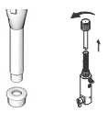

1. Заполните уплотнительную гайку горловины TSL, чтобы предотвратить преждевременный износ уплотнения. Делайте это перед каждым распылением.

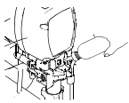

11.Проверьте уровень масла в двигателе. При необходимости добавьте масло SAE 10W-30 (лето) или 5W-20 (зима).



12. Заполните топливный бак.

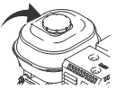

13.Прикрепите зажим заземления распылителя к заземлению на грунт.

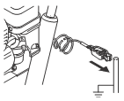

Запуск



1. Поместите всасывающую трубку и сливную трубку заземленное металлическое ведро, частично заполненное промывочной жидкостью Прикрепите провод заземления к заземлению на грунт.

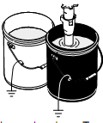

1. Поверните вниз заливочный клапан. Поверните регулятор давления против часовой стрелки, установив его на самое низкое давление.

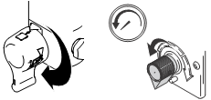

3.Переведмите переключатель насоса в положение ВЫКЛ.

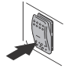

4.Запустите двигатель

А. Откройте топливный клапан

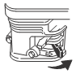

В. Закройте дроссельную заслонку

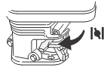

С. Установите высокую скорость дросселя

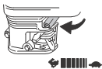

D. Переведите переключатель двигателя в положение ВКЛ.



Е. Потяните за трос стартера

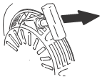

F. После запуска двигателя откройте дроссельную заслонку.  
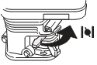

G. Установите дроссель на нужное значение

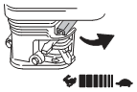

1. Переведите переключатель насоса в положение ВКЛ

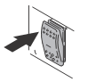

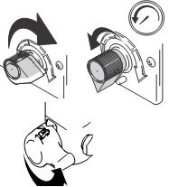6.Увеличьте давление, чтобы насос начал циклировать, и дайте жидкости поциркулировать 30 секунд, затем уменьшите давление и переведите заливочный клапан в горизонтальное положение.

7.Снимите предохранитель краскораспылителя.

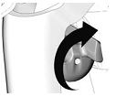

8. Прижмите краскораспылитель к стенке заземленного металлического ведра с промывочной жидкостью. Нажмите на спусковой крючок краскораспылителя и медленно увеличивайте давление жидкости, пока насос не будет работать плавно.  
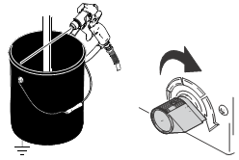

Осмотрите соединения и убедитесь в отсутствии утечек. Не пытайтесь остановить утечки рукой или тряпкой! В случае возникновения утечки немедленно выключите краскораспылитель. Выполните шаги сброса давления 1 – 3, описанные

на странице 4. Затяните протекающие соединения. Повторите процедуру запуска, шаги 1 - 5. Если утечек нет, продолжите нажимать на спусковой механизм краскораспылителя, пока система не будет полностью промыта.

Перейдите к шагу 6.

9.Поместите сифонную трубку в ведро с материалом.

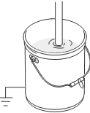

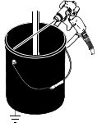10.Снова нажмите на спусковой механизм, направив краскораспылитель в ведро с промывочной жидкостью, пока из него не пойдет материал.

.

Наконечник и предохранитель наконечника



1. Вставьте прокладку и уплотнение в предохранитель наконечника.

наконечник

Предохранитель наконечника

Прокладка и уплотнение

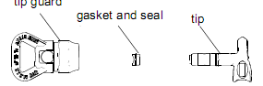

1. Вставьте поворотный наконечник.

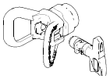

1. Навинтите сборку на краскораспылитель и затяните.

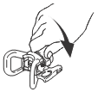

Распыление

* 1. Нажмите на спусковой крючок краскораспылителя и проверьте качество распыления. Медленно отрегулируйте давление, чтобы устранить тяжелые края. Используйте наконечник меньшего размера, если регулировка давления не позволяет устранить тяжелые края.

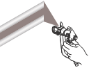

2.Держите краскораспылитель перпендикулярно поверхности и на расстоянии 10-12 дюймов (25-30 см) от нее. Мазки должны перекрываться на 50%. Начните перемещать краскораспылитель до того, как нажмете на спусковой механизм и отпустите спусковой механизм перед тем, как остановить перемещение краскораспылителя. 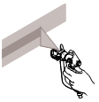

**Очистка закупоренного наконечника**

1.Опустите спусковой механизм, активируйте предохранитель спускового механизма. Поверните поворотный наконечник. Снимите предохранитель спускового механизма и нажмите на спусковой механизм, чтобы устранить закупоривание.

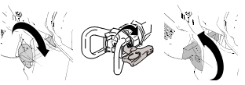

1. Наденьте предохранитель спускового механизма.. верните поворотный наконечник в первоначальное положение, снимите предохранитель спускового механизма и продолжайте распыление.

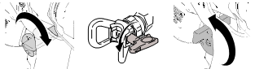

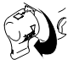

**Очистка**



1. Выполните процедуру сброса давления, описанную на странице 4. Снимите предохранитель и поворотный наконечник. Выньте сифонную трубку из материала и поместите ее в промывочную жидкость.

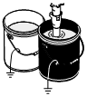

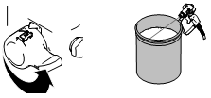Примечание: Используйте воду для водорастворимого материала и соответствующий растворитель для материала на масляной основе.

1. Включите двигатель, включите питание, поверните заливочный клапан в горизонтальное положение.

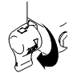

1. Переведите регулятор давления в среднее положение. Прижмите краскораспылитель к стенке ведра с материалом. Снимите предохранитель спускового механизма. Увеличивайте давление, пока двигатель не приведет в действие насос. Нажимайте на спусковой механизм краскораспылителя, пока из него не пойдет промывочная жидкость.

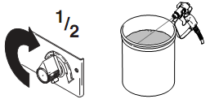

1. Перенесите краскораспылитель в пустое ведро, прижмите его к стенке ведра, нажмите на спусковой механизм, чтобы тщательно промыть систему. Отпустите спусковой механизм и активируйте предохранитель спускового механизма.

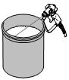

5.Опустите заливочный клапан вниз и дайте жидкости поциркулировать примерно 30 секунд, чтобы очистить сливную трубку.

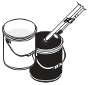6.Поднимите сифонную трубку над уровнем промывочной жидкости и дайте распылителю поработать 15-30 секунд, чтобы слить жидкость. Выключите насос. Отключите двигатель.

7.Закройте сливной клапан. Направьте краскораспылитель в ведро с промывочной жидкостью и нажмите на спусковой механизм, чтобы слить жидкость из шланга.

8.Откройте заливочный клапан. Отключите питание, выключите двигатель.

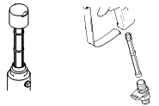9.Отвинтите чашку, снимите фильтр. Очистите фильтр. Делайте это после окончания работы.

10. После промывки водой, промойте снова уайт-спиритом или средством Pump Armor, чтобы оставить защитное покрытие и предотвратить замерзание или коррозию.

11.Протрите распылитель, шланг и краскораспылитель тряпкой, смоченной водой или уайт-спиритом.





Все письменные и визуальные данные, содержащиеся в данном документе, отражают самую последнюю информацию о продукте, доступную на момент публикации. Компания HYVST сохраняет за собой право на внесение изменений в любое время без уведомления.

YONGKANG OCEAN IMP & EXP CO., LTD.

Адрес: 23 F, Jinsong Mansion,

Headquarter Center,

Yongkang city,

Zhejiang Province, Китай.

Тел.: +86 579 86461515

Факс: +86 579 87172042

Http:// [www.sprayertech.com](http://www.sprayertech.com/)

**Официальный представитель:**

**ALLPROMSNAB.RU**

Тел.: 8 (800) 775-51-25

Email: [sale@allpromsnab.ru](mailto:sale@allpromsnab.ru)

https://allpromsnab.ru/